**C 프로그래밍I 과제**

**개인 정보**

|  |  |
| --- | --- |
| 과제번호(과제제출시스템 상의 일련번호) | 4 |
| 제출자 학번 | 201532034 |
| 제출자 성명 | 한영빈 |
| 소속학과 | 소프트웨어공학과 |
| 학년 | 1 |
| 제출 의무일 | 2015. 4. 11. |
| 실제 제출일 | 2015. 4. 7. |

**평가 항목**

|  |  |  |
| --- | --- | --- |
| 항목 | 만점 | 점수 |
| 제출일 관련 점수 | 2 |  |
| 원하는 결과가 출력되나? | 2 |  |
| 프로그램 코드가 문제의 논리에 맞게 구성되었나? | 5 |  |
| 문제 해결 방법이 바람직한가?(평가참고항목 문제해결방법에 따라 점수부여) | 4 |  |
| 프로그램 코드가 읽기 쉬운 형태로 잘 구성되어 있나? (변수 이름, 들여쓰기, 주석 등) | 2 |  |
| 과제 제출 양식을 잘 맞추었나? | 3 |  |
| 해결하기 어려웠던 부분에 대한 설명이 잘 되어있나? (어려웠던 부분이 없었던 경우, 이를 명시.) | 2 |  |
|  | 20 |  |

**평가 참고 항목(해당 칸에 표기하시오)**

|  |  |  |  |  |  |
| --- | --- | --- | --- | --- | --- |
| 자신이 판단한 문제 난이도 | | 상 | 중O | | 하 |
| 문제 해결에 투여한 시간 | | 시간 | | | |
| 문제해결 방법(해당 사항에 0표 한다.) | 책을 참고하여 혼자서 해결 | O | | 4점 | |
| 인터넷을 참고하여 혼자서 해결 |  | | 4점 | |
| ( )의 지도를 받음[1] |  | | 3점 | |
| 타인(친구, 선배, 인터넷)의 코드를 복사 또는 조금 수정(모든 항목 0점처리되어 과제 점수가 0점이 됨) |  | | 0점 | |

**C 프로그래밍I 과제**

과제출제자: 유상신

과제출제일: 2016-4-6

과제 내용

1. 열혈강의 C 프로그래밍 온라인 강좌 수강하기
2. 혼자서 해결하는 문제
   1. 두 개의 정수형 변수를 정의하여 각각 30과 10으로 초기화한다. 필요에 따라 추가적인 변수를 선언해서 사용하는 것이 가능합니다.
   2. 두 변수 값의 합, 곱, 차, 몫, 나머지, 첫 번째 변수 다음의 정수, 첫 번째 변수 이전의 정수를 출력하는 프로그램을 작성하라. 계산과 출력은 반드시 변수를 이용해야 하며, printf 문 안에 직접 숫자를 써 넣으면 안된다.
   3. 첫 번째 변수 다음의 정수와 이전의 정수는 증가 연산자와 감소 연산자를 사용하여 계산한다. 단, printf문에서 직접 증가 연산자와 감소 연산자를 절대 사용하지 않는다. 한 줄의 출력을 위해 여러 printf문을 사용해도 된다.

<출력의 예>

두 개의 정수는 30, 10입니다.

두 정수의 합은 40

두 정수의 곱은 300

두 정수의 차는 20

30을 10으로 나누었을 때의 몫은 3

30을 10으로 나누었을 때의 나머지는 0

30 다음의 정수는 31입니다.

30 이전의 정수는 29입니다.

* 1. 프로그램 이름: var.c

과제 제출 방법

1. C프로그래밍I 실습안내서 부록 A의 양식에 맞추어 과제제출시스템에 제출하도록 한다. 즉, 제출양식에 따른 보고서(커버, 제시된 문제, 소스코드, 결과 화면 캡쳐, 해결하기 어려웠던 부분 포함), 소스 코드(var.c), 실행파일을 zip으로 묶어서 제출한다.
2. 제출양식에 따른 보고서를 출력하여 수업 시작 전에 제출한다.

**소스코드 – var.c**

/*

주제 : 산술연산

작성일 : 2016.04.07

작성자 : 한영빈

학번 : 201632034

학과 : 소프트웨어공학과

*/

#include <stdio.h>

int main (void){

//변수 선언 및 초기화

int num1 = 30;

int num2 = 10;

int num1_next = 0;

int num1_prev = 0;

//num1 의 다음 숫자와 이전 숫자 계산하여 저장

num1_next = ++num1; //전위증가

num1 = 30; //num1 에 30 저장

num1_prev = --num1; //전위감소

num1 = 30; //num1 에 30 저장

//출력

printf("두 개의 정수는 %d, %d 입니다. \n", num1, num2);

printf("두 정수의 합은 %d \n", num1 + num2);

printf("두 정수의 곱은 %d \n", num1 * num2);

printf("두 정수의 차는 %d \n", num1 - num2);

printf("%d 을 %d 로 나누었을 때의 몫은 %d \n", num1, num2, num1 / num2);

printf("%d 을 %d 로 나누었을 때의 나머지는 %d \n", num1, num2, num1 % num2);

printf("%d 다음의 정수는 %d 입니다. \n", num1, num1_next);

printf("%d 이전의 정수는 %d 입니다. \n", num1, num1_prev);

return 0;

}

**출력결과**

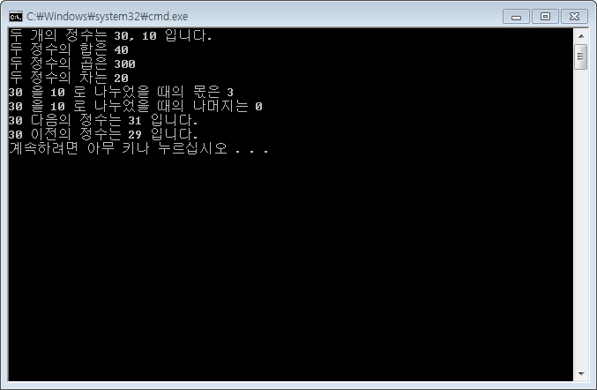

**해결하기 어려웠던 부분, 과제를 하면서 알게 된 부분에 대한 설명(50자 이상)**

증감 연산자로 다음 숫자와 이전 숫자 찾아서 출력하는 것을 할 때 잠깐 멈칫하기는 했는데, 시간 얼마 안 되어 방법을 찾은 것 같아 기분이 좋다. 이 부분 빼면 이번에 문제를 푸는데 있어서도 어려운 점은 크게 없었던 것 같다. 비주얼 스튜디오에 여전히 익숙해 지지 않을 것을 제외한다면 말이다.

1. 지도해 준 사람의 이름을 명기할 것, 이름이 없는데 유사한 코드이면 복사로 간주